ACTIVIDADES PARA 4TO GRADO “C” – TURNO TARDE

SÓLO LO REALIZAN LOS ALUMNOS QUE PERTENECEN A LA BURBUJA N°2

VIERNES 19 DE MARZO DE 2.021

RECUERDA TENER EN CUENTA!!

- CUANDO VAYAS RESOLVIENDO LAS ACTIVIDADES PLANTEADAS EN LAS CLASES VIRTUALES TEN TU CUADERNO DE TAREAS A TU LADO ASÍ, EN ÉL ESCRIBES TODAS PERO TODAS LAS DUDAS QUE TE VAYAN SURGIENDO, Y CUANDO VUELVAS A LA CLASE PRESENCIAL LAS COMENTAS Y LAS CONVERSAMOS.

- CUANDO RESUELVAS LAS ACTIVIDADES VIRTUALES, COPIA TODO (NO IMPRIMAS) EXCEPTO LAS PARTES QUE DICEN FOTOCOPIA YA QUE TE LAS ENTREGARÉ CUANDO VAYAS A LA PRESENCIALIDAD.

¡¡NO LO OLVIDES!

MATEMÁTICA:
Recordamos la composición y descomposición de números:

DESCOMPONER:
2.988 = 2.000 + 900 + 80 + 8
= 2U.m + 9c + 8d + 8u

15.743 = 10.000 + 5.000 + 700 + 40 + 3
= 1D.m + 5U.m + 7c + 4d + 3u

COMPONER:

10.000 + 6.000 + 100 + 70 + 4= 16.174

4U.m + 7c + 6d + 2u= 4.762

RECUERDA:

Ahora te toca a ti!!

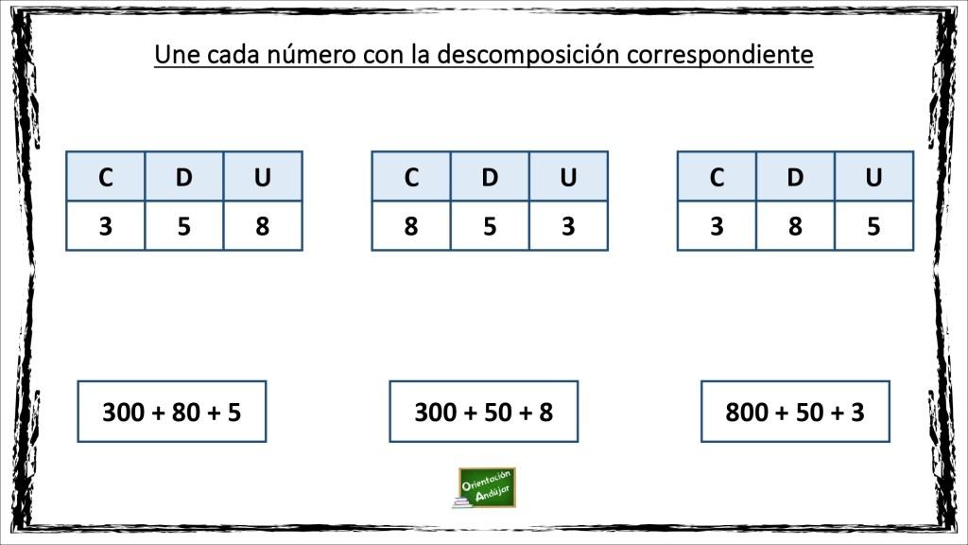

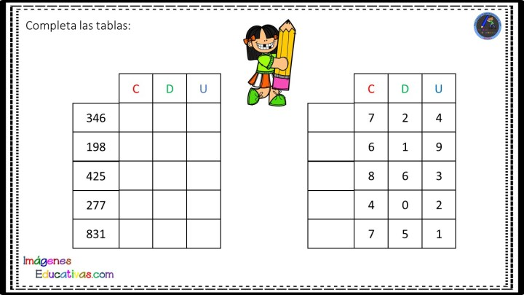

- Descompone los siguientes números de las dos maneras aprendidas:
2.358=
14.574=
6.880=

- Compone los siguientes números:
1D.M + 4c + 5d + 1u=
9D.M + 6 U.M + 3c + 5u=
8U.M + 1c + 5d + 7u=
4.000 + 100 + 20 + 4=
3.000 + 600=
10.000 + 2.000 + 30 + 6=

¡AHORA, A PENSAR MUY BIEN Y LUEGO RESOLVER LAS SIGUIENTES SITUACIONES PROBLEMÁTICAS!
(FOTOCOPIAS)
